# План-конспект занятия

# **Плетение бабочки из бисера**

# **Цель :**

# - познакомить учащихся с правилами плетения бабочки;

# - развивать эстетический вкус, аккуратность при выполнении работ, терпеливость и трудолюбие.

# **Задачи :**

# - формировать умения и навыки работы с бисером,

# - научить выполнять плетение аккуратно,

# - научить правильно подбирать сочетающиеся цвета.

**Тип занятия**: практический.

**Форма организации занятия:** фронтальная и индивидуальная.

**Оснащение занятия:** бисер, проволока, ножницы, ткань, схемы.

**Методы, используемые на занятии:**

1. Словесный метод (беседа);
2. Практический метод (самостоятельная работа);
3. Метод контроля.

**Организационно - подготовительный этап**

1.Приветствие учащихся.

2.Проверка явки учащихся.

3.Сообщение темы и цели занятия.

4.Назначение дежурных.

**Практический этап**

*Повторение пройденного материала:*

1. Сегодня наше занятие посвящено работе с бисером. Но в начале давайте вспомним, где впервые появился бисер и что означает это слово? (Стеклоделие возникло 6 тысяч лет назад в Финикии, о чем рассказывает легенда: финикийские моряки, везя из Африки груз соды, а наутро они нашли слиток, прозрачный и очень твердый. Это было стекло. Из стекла стали делать бусы, которые становились все мельче и мельче - так появился бисер. Кстати, его название происходит от арапского слова “бусра”, что значит “фальшивый жемчуг”.

В начале XX века в Богемии бисер делали следующим образом: мастера выдували толстостенные трубки маленького диаметра из окрашенного стекла, затем разрезали на кусочки, которые помещали в раскаленный цилиндр с горячим песком и быстро крутили, чтобы придать им круглую форму.

Секреты стеклоделия нельзя было разглашать, а если такое все же случилось, то наказание следовало очень суровое.)

1. На предыдущих занятиях мы с вами говорили об истории бисера. Кто из вас помнит, когда впервые бисер появился в России? (Уже в IX веке в Киеве были маленькие стекольные мастерские, а в XII веке появились цветные стеклянные бусы. В ХVII веке были построены первые стекольные заводы, где работали немецкие, венецианские и русские мастера.

Большое внимание стеклоделию уделял Петр I, однако никаких свидетельств об изготовлении бисера нет. Он доставлял бисер из-за границы. Конечно, М.В. Ломоносов тоже оставил свой след в истории “бисероделания” в России: он изучил свойства стекла и открыл завод, который выпускал бисер, стеклярус и стекло для мозаик. Но после смерти Ломоносова завод закрылся, проработав всего 10 лет.)

1. Действительно, вторая половина XVIII и первая половина XIX столетий были “золотым веком” бисера в России. Так что же все таки умельцы изготовляли из бисера? (Церковные украшения, кошельки, чехлы для шкатулок, чернильниц, бисером вышивали платья и даже целые картины. Потом это искусство забыли, и теперь этими замечательными изделиями можно полюбоваться только в музеях.)
2. Но это все “дела минувших дней”. Что же представляет из себя бисер сейчас? (материал для украшений, игрушек и отделки — кому что нравится.)
3. Мы с вами рассматривали рисунки и говорили о цветах бисера. А помните ли вы значения цветов бисера? (Каждый цвет имеет свое значение. Красный цвет обозначает любовь, голубой цвет - дружбу, синий цвет - спокойствие, белый - свободу, оранжевый и желтый - это очень яркие, вызывающие цвета, которые подходят раскованному и веселому человеку, черный цвет указывает на одиночество, зеленый цвет обозначает природу.)
4. Какой бывает бисер? (Бисер различается по размеру. Он бывает от 1 до 5мм в диаметре. От размера бисеринок зависит то, как будет выглядеть работа: маленькая и изящная или крупная экстравагантная. Кроме того, разным может быть и размер отверстия. Например, для бисеринок - связок надо брать бисер отверстиями побольше, чтобы через него можно было протянуть нитку или леску несколько раз.

Стеклярус тоже бывает разной длины от 2 до 8 мм. Диаметр стекляруса обычно приблизительно 1,5-2 мм.

Бисер и стеклярус бывает матовый и блестящий. От этого зависит то, как будет выглядеть работа. Разными бывают цвета и оттенки. Так же бисер бывает разного качества. Самый частый дефект, который не видно при покупке, это нестойкость цвета.)

1. Как и почему нужно всегда проверять прочность окраски бисера? (Проверить качество бисера можно потерев бисеринки мин. 3-4 во влажных руках или просто завернуть бисер во влажную мыльную тряпочку и время от времени потирать бисеринки друг о друга. Необходимо это для того, что сплетенная работа не потеряла свою красоту при ее изготовлении.)

Сегодня, как и на прошлом занятии, мы будем работать с бисером, но что мы будем делать, узнаете, когда отгадаете загадку.

Утром ползает,

В полдень недвижима,

А вечером летает. *(Бабочка)*

Слайд №1

Над цветком порхает, пляшет,

Веером узорным машет. *(Бабочка)*

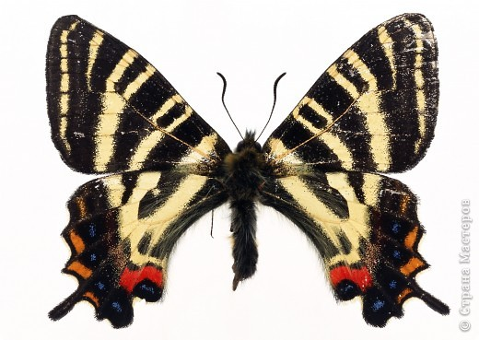

Слайд №2

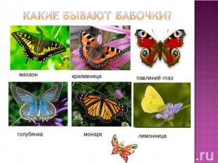

Давайте с вами рассмотрим фотографии , рисунки с бабочками из представленных образцов. Вы видите, что бабочку можно нарисовать,

Слайд №3

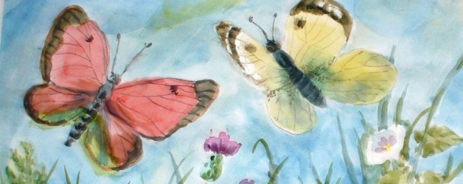

сделать из цветной бумаги и картона в виде аппликации,

Слайд №4

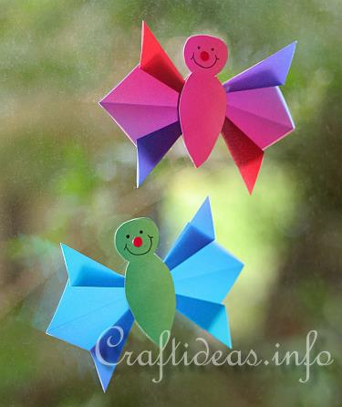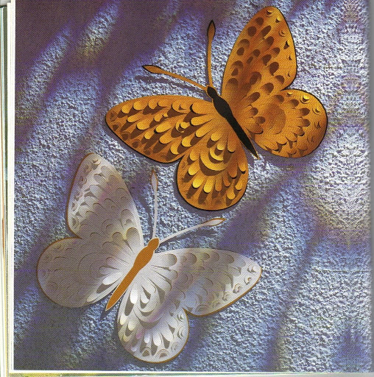

в технике оригами,

Слайд №5

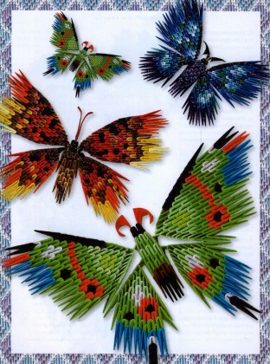

в технике квиллинга,

Слайд №6

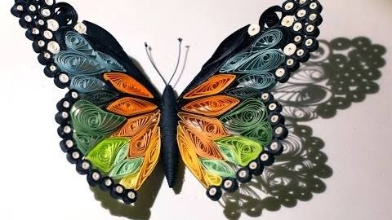

из природного материала (из листьев и ракушек)

Слайд №7

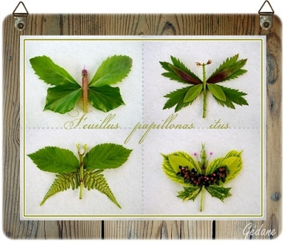

Слайд №8

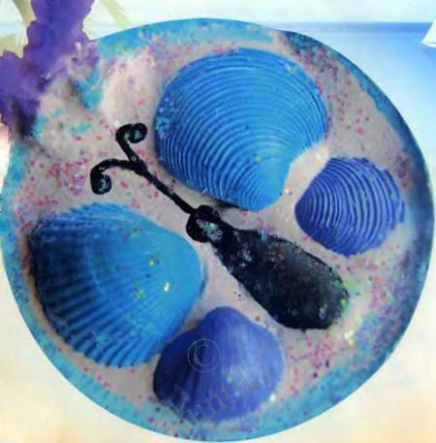

А мы сегодня с вами научимся плести бабочку из бисера, которую можно использовать как украшение на одежду, волосы.

Слайд №9

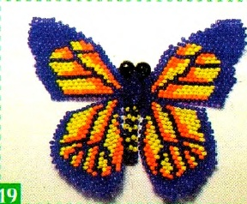

Слайд №10

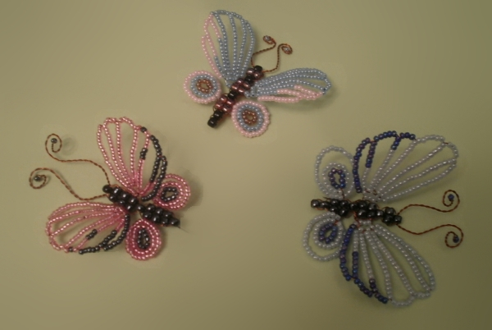

Слайд №11

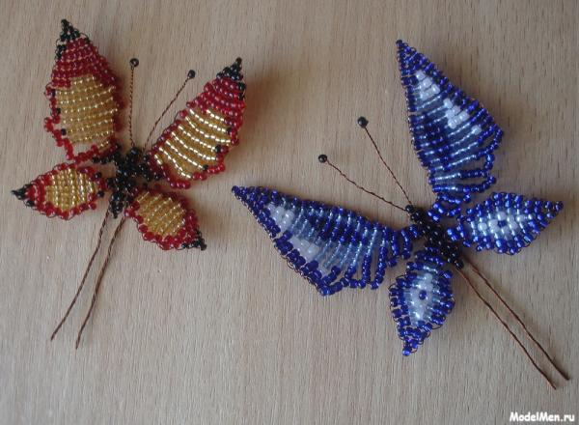

Слайд №12

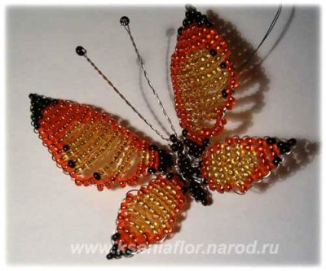

Посмотрите внимательно и подумайте, какие цвета будут сочетаться друг с другом?

**Упражнение: «Цветоведение».**

Продолжительность: 10-15 минут.

Выполнение: индивидуально.

Цель: научиться сочетать цвета друг с другом.

Необходимые материалы: карандаши, тетради, ластики.

Этапы работы:

1. Нарисуйте небольшую бабочку

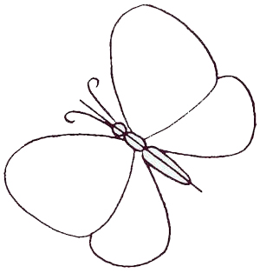

1. Разукрасьте бабочку цветными карандашами в соответствии с таблицей сочетания цветов (Приложение1).



**Организация практической работы учащихся.**

1. **Вводный инструктаж.**

Напоминание о технике безопасности при работе с бисером на занятия.

**Правила техники безопасности при работе с иголкой:**

1. Игла должна находиться в игольнице.

2. Проверять количество игл перед работой и после работы. Обязательно найти недостающие иглы.

3. Иглы не бросать без нитей, не втыкать в одежду, не брать в рот.

4. Запрещается работать ржавыми иголками.

**Правила техники безопасности при работе с ножницами:**

1. Хранить ножницы в определённом месте.

2. Передавать ножницы только в закрытом виде кольцами в сторону товарища.

3. Не играй ножницами во избежание ранения себя и товарища.

**Структура задания для практической работы учащихся:**

1. Название: Плетение фигурки «Бабочка»
2. Цель: Научиться изготовлять фигурку бабочки.
3. Время выполнения задания: 40-50 мин.
4. Необходимый инвентарь: бисер, проволока, ножницы, схемы.
5. Форма выполнения задания: индивидуальная
6. Этапы выполнения задания:
7. Подготовь рабочее место.
8. Рассмотри схему плетения бабочки. Посчитай количество столбцов в крылышках.
9. Выбери цвета и тип бисера, которым будешь работать.
10. Выбери, каким способом будешь плести бабочку.
11. Самостоятельно выполни плетение бабочки из бисера.

**Текущий инструктаж.**

*Первый обход* (Проверяю, правильно ли подобрали цвета.)

*Второй обход* (Наблюдаю за правильностью плетения.)

*Итоговый обход* (Выявление типичных ошибок, которые совершают учащиеся и контролирование отдельных учащихся.)

**Организационно – заключительный этап**

Самооценка своих работ. Рассматривание работ своих одногруппников, выбор лучших поделок для выставки.

1. **Заключительный инструктаж.** (Характеризуется работа учащихся, комментируются допущенные ошибки)
2. **Уборка рабочих мест.**

**Приложение 1**

**Таблица сочетания цветов**

|  |  |  |
| --- | --- | --- |
| **Основные цвета** | **Гармонирующие цвета и оттенки** | **Негармонирующие цвета и оттенки** |
| **Красный** | Зеленый цвет, сине-зеленый, желтый и его оттенки, оттенки синего и синий, черный | Цвета: теплый красный, терракот, оранжевый, розовый (в основном), оттенки коричневого, оливковый |
| **Теплый красный** | Цвет зеленой травы, оттенки желтого, ахроматические (белый, черный и серый), голубой | Терракот, оранжевый, черный, фиолетовый цвета |
| **Розовый** | Синий, бордовый, серый, коричневый, голубой, оттенки зеленого | Теплые оттенки красного, золотой, каштановый, оранжевый, оливковый |
| **Оранжевый** | Фиолетовый и лиловый, голубой, зеленый, желто-зеленый, коричневая гамма, белый цвет | Красный, розовый, пурпурный |
| **Цвет терракота** | Цвет индиго, морской волны, теплый зеленый, оранжевый, голубой, оливковый | Фиолетовый, розовый, пурпурный, сиреневый |
| **Коричневый** | Оливковый, золотистый, серый, синий с зеленоватым оттен­ком, беж. | Бордо, каштановый, сиреневый, розовый. |
| **Каштановый** | Зеленый, оливковый, золотистый, ультрамарин, цвет резеды, сиреневый, се­рый. | Красный, бордо, розовый. |
| **Канареечный** | Зеленовато-желтый, фиолетовый, лиловый, желто-зеленый, ультрамарин. | Чисто-красный. |
| **Золотистый** | Ультрамарин, чисто-красный, темно-зеле­ный, небесно-голубой, пурпурный, фиоле­товый, темно-золотистый, оливковый, ко­ричневый, серый. | Цвет резеды, розовый, сиреневый. |
| **Желтый** | Зеленый, коричневый, золотистый | Бордо, миртовый, розовый. |
| **Желто-зеленый** | Ярко-алый, коричневый, киноварный, фиоле­товый, пурпурный, синий, желтовато-зеленый. | Ультрамарин, небесно-голубой, золо­тисто-желтый. |
| **Оливковый** | Синий, коричневый, серый, каштановый, зо­лотистый, ультрамарин, зеленовато-синий, темно-оливковый, оранжевый, зеленый, красный. | Бордо, миртовый, цвет резеды, сире­невый, розовый. |
| **Зеленый травяной** | Фиолетовый, пурпурный. | Синий, желтый, оранжевый. |
| **Цвет резеды** | Коричневый, каштановый, красный, розо­вый, сиреневый, серый. | Синий, зеленый, оливковый, бордо, миртовый, золотистый, ультрама­рин. |
| **Цвет морской воды** | Кирпичный, киноварный, желтый. | Фиолетовый, красно-фиолетовый. |
| **Голубой** | Красный, кирпичный, киноварный, ультрамарин, оранжевый, пурпурный, светло-фиолетовый. | Бордо, темно-фиолетовый, сиреневый. |
| **Ультрамарин** | Красный, золотистый, оранжевый, небесно-голубой, оливковый, коричневый, бордо, серый, каштановый, миртовый. | Желтовато-зеленый, фиолетовый, пурпурный, зеленый, синий, цвет резеды, сиреневый, розовый. |
| **Синий** | Оливковый, красный, серый, золотистый, бордо. | Зеленый, цвет резеды, сиреневый, розовый, коричневый. |
| **Фиолетовый** | Золотистый, желтый, оранжевый, светло-зеленый, зеленый травяной, цвет морской воды. | Красный, киноварный, кирпичный. |
| **Сиреневый** | Серый, каштановый, миртовый, цвет резе­ды, светло-фиолетовый, зеленый. | Синий, оливковый, коричневый, красный, бордо, золотистый, ультрамарин, розовый. |
| **Пурпурный (ярко-красный с фиолетовым отливом)** | Золотисто-желтый, желтовато-зеленый, небесно-голубой, канареечный. | Фиолетовый, оранжевый, кирпичный, ультрамарин. |
| **Бордо** | Зеленый, серый, миртовый, ультрамарин, розовый, сине-зеленый, оливковый, синий. | Сиреневый, каштановый, красный, золотистый. |
| **Серый** | Черный, зеленый, ультрамарин, красный, малиновый, синий, розовый, желтый, миртовый, сиреневый, голубой. | Коричневый, беж. |

**Приложение 2**

**Технологическая последовательность изготовления бабочки**

### *****Для плетения бабочки из бисера вам понадобится:*****

* бисер
* проволока.

### *****Способ плетения бабочки из бисера*****

Верхние и нижние крылышки бабочки плетутся отдельно.  
  
**1. Плетение из бисера нижнего крылышка бабочки**  
Для изготовления нижнего крылышка нам понадобится 60 см. проволоки (для более крупного бисера понадобится более длинная проволока). Согласно цветовой схеме нанизываем на проволоку одну бисеринку и располагаем ее по центру проволоки – это 1-й ряд плетения бабочки.

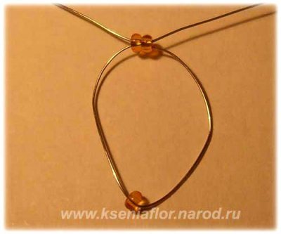

Далее нанизываем на один из концов проволоки еще две бисеринки, затем через них пропускаем второй конец проволоки навстречу первому и затягиваем – 2-й ряд.  
Продолжаем плести нижнее крылышко бабочки в соответствии с нашей схемой.

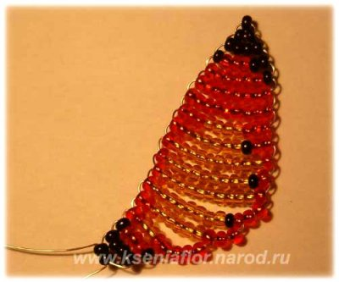

Второе нижнее крылышко плетется точно также.

**2. Плетение из бисера верхнего крылышка бабочки**  
Для плетения верхнего крылышка бабочки понадобится около 80 см проволоки. Плетем верхние крылышки точно также как и нижние, в соответствии со схемой.

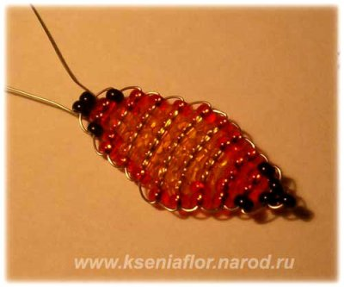

**3. Плетение из бисера тельца бабочки**  
Тельце бабочки плетем по следующей схеме: 1-2-2-1-2-2-1-2-1, концы проволоки при этом не обрезаем. Закрепляем по одной бисеринке на концах проволоки на расстоянии 2,5-3 см от последней бисеринки и продеваем концы проволоки через последнюю бисеринку тельца бабочки. Получившиеся «усики» скручиваем жгутиком. Затем обрезаем лишнюю проволоку.

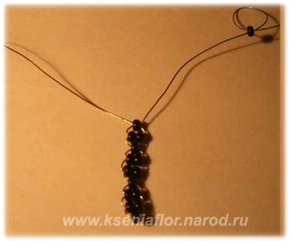

Примечание:Для плетения тельца бабочки необходимо использовать бисер с большими отверстиями, поскольку при сборке бабочки через некоторые бисеринки нам придется продеть 2-3 проволоки.

**4. Сборка бабочки по схеме**

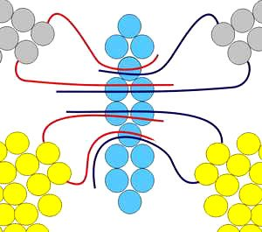

Пропускаем через 2 бисерины 5-го ряда тельца бабочки верхние концы проволоки нижних крыльев, а через бисерину 4-го ряда - нижние. Через бисерину 7-го ряда продеваем верхние концы проволоки верхних крылышек, а через 2 бисерины 6-го ряда – нижние. Концы проволоки закрепляем.

Используя свободные концы проволоки, можно нижние и верхние крылышки бабочки соединить между собой на 2-3 ряда.

